

Název školy: Svobodná základní škola, o.p.s.
Autor: Radka Nývltová
Název materiálu: VY_32_INOVACE_05_PŘÍRODOVĚDA _4.tř. pracovní_list_VODA
Název: SPOLEČENSTVO VOD
Číslo projektu: CZ.1.07/1.4.00/21.0929
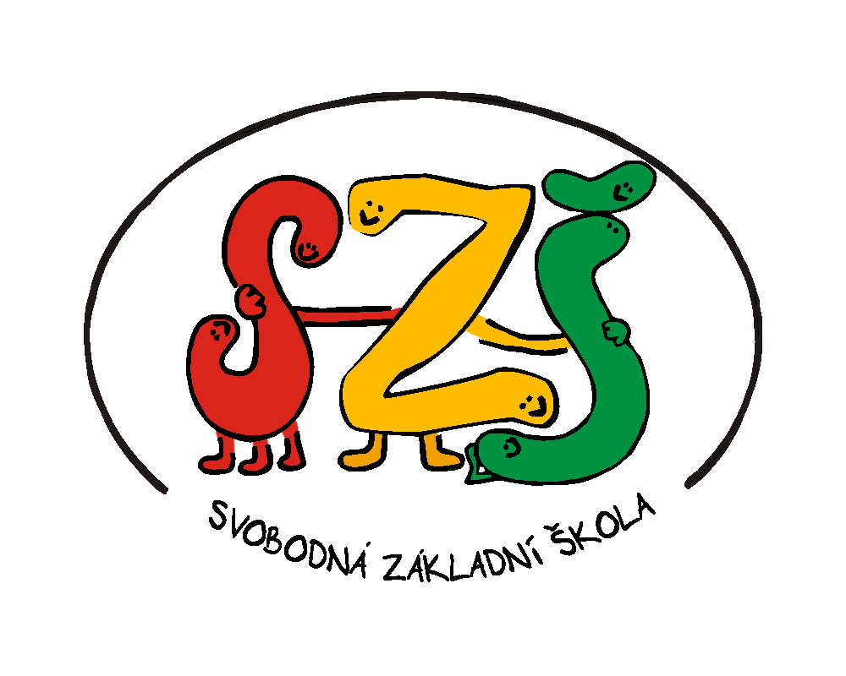

Dostupné na portálu http://dumy.cz/
Autorem materiálu a všech jeho částí, není-li uvedeno jinak, je Mgr. Radka Nývltová.
Anotace:
Materiál zaměřený na procvičení a zopakování očekávaných výstupů v předmětu přírodověda 4. ročník.
Pracovní listy navazují na tuto prezentaci:
Název školy: Svobodná základní škola,o.p.s.
Autor: Radka Nývltová
Název materiálu: VY_32_INOVACE_07_PŘÍRODOVĚDA _ 4.tř.
Název: SPOLEČENSTVO VOD
Číslo projektu: CZ.1.07/1.4.00/21.0929
Dostupné na portálu http://dumy.cz/

Materiál lze žákům nakopírovat nebo ho lze vypracovat frontálně na tabuli.
Pomůcky:
Kopie pracovních listů, psací potřeby, fixy na tabuli.

Autorem materiálu a všech jeho částí, není-li uvedeno jinak, je Mgr. Radka Nývltová.
- Z PŘESMYČKY VYTVOŘ SPRÁVNÉ SLOVO A NAPIŠ HO, POTÉ VYBER Z NABÍDKY SLOVA A PŘIŘAĎ JE KE SPRÁVNÉ KATEGORII.

Do společenstva vod patří:
- VASIC=………………….: …………………………………………………………….
- CÁTIP = ………………..: ……………………………………………………………..
- ZALIP = ………………… : ……………………………………………………………
- MZYH = ……………: ………………………………………………………………...
- YBRY=……………..:............................................................................
- ŽOJILÍVOBENCI=………………………………………..:……...........................
Nabídka slov: komáři, štiky, užovky, vážky, vydry, kachny, žáby, kapři
2. Z NABÍDKY VYBER SPRÁVNOU ČÁST (rodové k druhovému jménu) NÁZVU ZVÍŘETE NEBO ROSTLINY ZE SPOLEČENSTVA VOD A SPRÁVNĚ JEJ PŘIPIŠ.
……………… černá ……………………. skřehotavý ………………. obecný
……………… bílý ………………… velká …………………… bílý
……………….divoká ……………………obecný ………………..bílá
Nabídka slov: kapr, rákos, čáp, vrba, leknín, lyska, labuť, skokan, kachna

Autorem materiálu a všech jeho částí, není-li uvedeno jinak, je Mgr. Radka Nývltová.
- PŘEČTI SI POZORNĚ 3 POPISY ROSTLIN. Z NABÍDKY VŽDY VYBER SPRÁVNOU ODPOVĚĎ. ODPOVĚĎ NAPIŠ NA VOLNÉ MÍSTO V TABULCE. POTÉ K JEDNOTLIVÝM ROSTLINÁM NAKRESLI OBRÁZEK.
……………………………….. | ………………………………. | ……………………………….
Roste na březích vodních ploch. Je to naše nejvyšší tráva. Stonek tvoří duté stéblo s dutými listy. | Roste na březích vodních ploch. Svými kořeny zpevňuje vodní břehy. Má velmi dlouhé a pružné větve. Listy mají na spodní straně téměř bílou barvu. Používá se k pletení košíků. | Naše největší vodní rostlina a bílými květy. Má plazivý oddenek upevněný v bahnitém dně. Široké listy a květy jsou na hladině.

Nabídka slov: vrba bílá, leknín bílý, rákos obecný

Autorem materiálu a všech jeho částí, není-li uvedeno jinak, je Mgr. Radka Nývltová.
ŘEŠENÍ:
- Z PŘESMYČKY VYTVOŘ SPRÁVNÉ SLOVO A NAPIŠ HO, POTÉ VYBER Z NABÍDKY SLOVA A PŘIŘAĎ JE KE SPRÁVNÉ KATEGORII.
Do společenstva vod patří:
- VASIC= SAVCI : vydry
- CÁTIP = PTÁCI : kachny
- ZALIP = PLAZI : užovky
- MZYH = HMYZ : komáři, vážky
- YBRY = RYBY : štiky, kapři
- ŽOJILÍVOBENCI= OBOJŽIVELNÍCI : žáby
Nabídka slov: komáři, štiky, užovky, vážky, vydry, kachny, žáby, kapři
2. Z NABÍDKY VYBER SPRÁVNOU ČÁST (rodové k druhovému jménu) NÁZVU ZVÍŘETE NEBO ROSTLINY ZE SPOLEČENSTVA VOD A SPRÁVNĚ JEJ PŘIPIŠ.
Lyska černá Skokan skřehotavý Kapr obecný
Čáp bílý Labuť velká Leknín bílý
Kachna divoká Rákos obecný Vrba bílá
Nabídka slov: kapr, rákos, čáp, vrba, leknín, lyska, labuť, skokan, kachna

Autorem materiálu a všech jeho částí, není-li uvedeno jinak, je Mgr. Radka Nývltová.
3. PŘEČTI SI POZORNĚ POPISY ROSTLIN. Z NABÍDKY VŽDY VYBER SPRÁVNOU ODPOVĚĎ. ODPOVĚĎ NAPIŠ NA VOLNÉ MÍSTO V TABULCE. POTÉ K JEDNOTLIVÝM ROSTLINÁM NAKRESLI OBRÁZEK.
Rákos obecný | Vrba bílá | Leknín bílý
Roste na březích vodních ploch. Je to naše nejvyšší tráva. Stonek tvoří duté stéblo s dutými listy. | Roste na březích vodních ploch. Svými kořeny zpevňuje vodní břehy. Má velmi dlouhé a pružné větve. Listy mají na spodní straně téměř bílou barvu. Používá se k pletení košíků. | Naše největší vodní rostlina a bílými květy. Má plazivý oddenek upevněný v bahnitém dně. Široké listy a květy jsou na hladině.
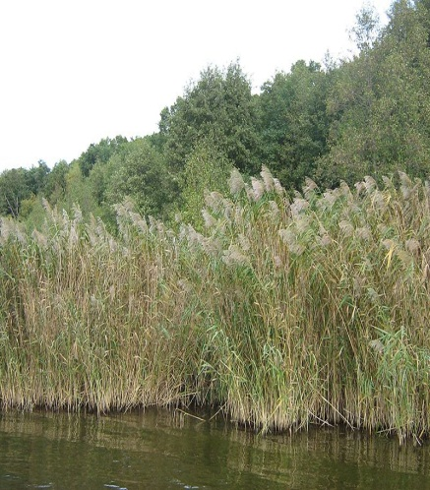  Obr.1 | 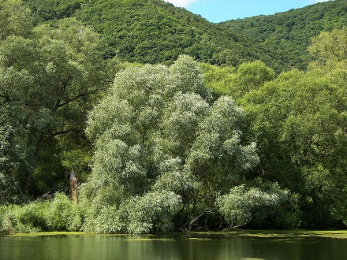  Obr.2 | 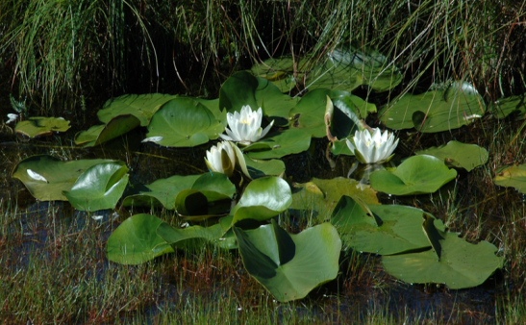  Obr.3
Nabídka slov: vrba bílá, leknín bílý, rákos obecný
Autorem materiálu a všech jeho částí, není-li uvedeno jinak, je Mgr. Radka Nývltová.
ZDROJE:
1.KOORDINÁTOR KAROLÍNA BRYCZOVÁ VASKOVÁ. ŠVP ZV Svobodná základní škola,o.p.s.. Jablonec nad Nisou: -, 2007, ISBN -.
2. ŠTIKOVÁ, Věra. Přírodověda 4. Brno: Nová škola, s.r.o., 2003, ISBN 80-7289-052-2.
Obr.1 BOTAURUS STELLARIS. http://commons.wikimedia.org [online]. 26.11.2006 [cit. 20.2.2012]. Dostupný pod licencí volné dílo na WWW: <http://commons.wikimedia.org/wiki/File:Schwielowsee-Schilfrohrguertel-01.jpg?uselang=cs>.
Obr.2 WILLOW. http://cs.wikipedia.org [online]. 27.7.2007 [cit. 20.2.2012]. Dostupný pod licencí podle podmínek Svobodné licence GNU pro dokumenty verze 1.2 nebo libovolné vyšší verze publikované nadací Free Software Foundation na WWW: <http://commons.wikimedia.org/wiki/File:Salix_alba_020.jpg?uselang=cs
Obr.3 EKKO. http://commons.wikimedia.org [online]. 19.7.2006 [cit. 20.2.2012]. Dostupný pod licencí volné dílo na WWW: <http://commons.wikimedia.org/wiki/File:Nymphaea_alba_group.png?uselang=cs>.

Autorem materiálu a všech jeho částí, není-li uvedeno jinak, je Mgr. Radka Nývltová.

